DISSECTION DE LA SOURIS
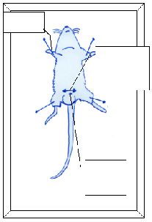  Scrotum  Orifice génital  Première incision à pratiquer  Epingle  - Placer l’animal dans la cuvette à dissection, face dorsale appliquée directement au fond de la cuvette.  - Epingler les quatre membres : placer les épingles en biais, têtes vers l’extérieur.  - Pincer la peau au dessus des organes génitaux externes et inciser une boutonnière avec les ciseaux fins. | Position des incisions de la peau | Rabats de peau et position des incisions de la couche de muscles abdominaux | Rabats de la couche de muscles abdominaux
 | - Glisser dans la boutonnière la sonde cannelée de manière à soulever uniquement la peau.  - Inciser la peau, avec les ciseaux fins, dans le plan de symétrie, en suivant la sonde cannelée; arrêter l’incision à la base de la cage thoracique.  - Inciser la peau des pattes antérieures et postérieures en vous guidant avec la sonde cannelée. | - Epingler les volets de peau.  - Inciser la couche de muscles abdominaux (fine et translucide) qui recouvre les viscères.  - Epingler les volets de peau et de muscles. | - Dérouler et basculer l’intestin sur un côté de l’animal  - Identifier les différentes parties de l’appareil digestif, de l’appareil urinaire et de l’appareil reproducteur mâle ou femelle  - Découper latéralement, à l’aide de ciseaux forts, les côtes et les clavicules en partant du diaphragme que l’on respectera pour observer le cœur et les poumons

